Экономичный приемник прямого усиления

В последнее время бурно развивается вещание на диапазонах УКВ и СВ, особенно в крупных городах. Преимущества вещания на УКВ в смысле качественных характеристик радиоприема в благоприятных условиях неоспоримы. Однако схемы таких приемников достаточно сложны для изготовления и настройки в радиолюбительских условиях и требуют немало дефицитных деталей.
В значительно меньшей степени подвержены перечисленным недостаткам простые в изготовлении и настройке экономичные карманные приемники на диапазоны средних и длинных волн с ферритовой антенной. Недостаток чувствительности и избирательности довольно эффективно компенсируется применением положительной обратной связи (регенерации) в тракте радиочастоты (РЧ), а использование для прослушивания передач головного телефона резко повышает экономичность приемника при сохранении хорошего восприятия слушателем информации в сложных внешних шумовых условиях.
В этой статье автор предлагает радиолюбителям описание малогабаритного регенеративного приемника прямого усиления, рассчитанного на прием радиостанций как местных, так и дальних в диапазонах СВ и ДВ. Приемник по чувствительности и избирательности не очень уступает супергетеродинным приемникам аналогичного размера, но превосходит их по экономичности и простоте схемы. При использовании в качестве нагрузки малогабаритного телефона типа ТМ-2Б или аналогичного с сопротивлением обмотки 160 Ом, а в качестве источника питания — одного элемента с напряжением 1,5 В максимальный потребляемый приемником ток не превышает 3 мА. Работоспособность приемника сохраняется при снижении напряжения питания до 0,7 В.

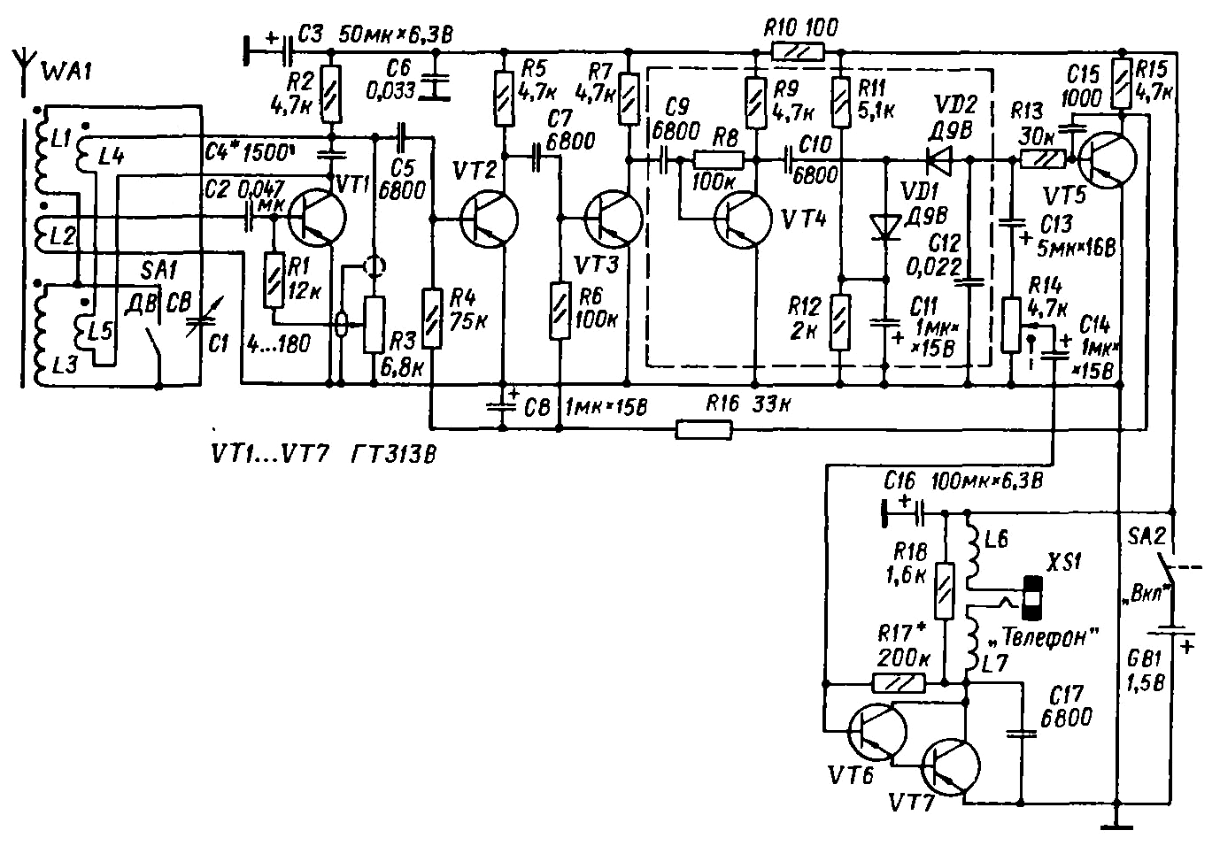

Принципиальная схема приемника показана на рисунке. Входной регенеративный усилитель РЧ выполнен на транзисторе VT1. База транзистора связана катушкой связи L2 с контурными катушками L1 и L3, намотанными на магнитной антенне WA1, переключаемыми при переходе с одного диапазона на другой переключателем SA1 и настраиваемыми на принимаемую станцию переменным конденсатором С1. К коллектору VT1 через L4, L5 подключается положительная обратная связь регенеративного усилителя с контурными катушками. Уровень регенерации регулируется переменным резистором R3 для получения максимальной чувствительности и избирательности приемника. Конденсатор С4 выравнивает коэффициент передачи цепи обратной связи в области верхних частот рабочего диапазона приемника.
С выхода первого каскада сигнал поступает на трехкаскадный широкополосный усилитель РЧ с регулируемым коэффициентом усиления. Он собран на транзисторах VT2-VT4 и предназначен для усиления сигнала до напряжения, необходимого для линейного режима детектирования его детектором (диоды VD1 и VD2).
Отличительной особенностью приемника является высокоэффективная автоматическая регулировка усиления (АРУ), работающая следующим образом. С выхода детектора продетектированный сигнал через резистор R13 поступает на вход усилителя АРУ на транзисторе VT5. Каскад имеет ограниченную полосу пропускания благодаря включению между коллектором и базой VT5 конденсатора С15, осуществляющего отрицательную обратную связь в области верхних частот. Далее с резистора R15 управляющее напряжение через цепочку фильтра R16 С8 и резисторы R4 и R6 поступает на базы транзисторов VT2 и VT3, регулируя усиление усилителя РЧ обратно пропорционально величине сигнала принимаемой станции. Это устраняет перегрузку тракта РЧ при приеме мощных местных станций, сохраняя высокую чувствительность приемника при приеме удаленных станций, и автоматически поддерживает громкость приема при изменении пространственной ориентации магнитной антенны при движении радиослушателя.
Кроме того, такая схема построения АРУ в общей схеме приемника резко усиливает его избирательное свойства, так как при настройке даже на слабую станцию уровень помех от более мощных соседних станций вследствие действия АРУ оказывается ниже порога слышимости. Усилитель звуковой частоты (УЗЧ) собран на транзисторах VT6 и VT7. Его вход через регулятор громкости R14 и разделительные емкости С13 и С14 подключен к выходу детектора, а выход - к гнезду XS1 «Телефон». Дроссели L6 и L7 препятствуют проникновению в схему приемника помех от УКВ радиостанций и телевидения по телефонному шнуру. Резистор R18 необходим при использовании приемника в качестве приставки к внешнему усилительному устройству.
При сборке приемника можно использовать покупную ферритовую антенну, применяемую в промышленно выпускаемых супергетеродинных приемниках с диапазонами СВ и ДВ. Обычно на таких антеннах имеются две катушки связи, которые необходимо включить последовательно и согласованно, а поверх контурных катушек L1 и L3 намотать катушки L4 и L5 проводом ПЭВ или ПЭЛШО диаметром 0,12 мм с количеством витков 6 и 18 соответственно. Точки около катушек на схеме указывают на начало намотки, что является обязательным условием для нормальной работы регенеративного каскада.
Для самостоятельного изготовления магнитной антенны можно использовать плоский ферритовый стержень марки 600НН размерами 100x23x3 мм. Катушки L1, L2 и L3 наматывают на общем каркасе, склеенном из бумаги, последовательно в порядке их номеров. L1 имеет 90 витков провоза ЛЭШО 8x0,07, L2 - 4 витка провода ПЭЛШО-0,12 или ПЭВ-0,12, L3 - 240 витков провода ПЭВ-0,1. Затем уже описанным выше порядком наматывают катушки L4 и L5.
Транзистором типа ГТ313 можно заменить на ГТ310 или аналогичные германиевые высокочастотные. Резисторы R3 и R14 типа СП3-3 ВМ, остальные резисторы типа МЛТ-0,125. Конденсатор С1 типа КП-180 или любой другой блок КПЕ с не меньшей емкостью; электролитические конденсаторы типа К50-16 или К53-14, остальные конденсаторы типа КМ-4 или К10-7. Дроссель L6 и L7 - 40 мкГ ДМ-0,1. Переключатель SA1 выполнен на ползунковом микротумблере типа ПДМ1-1.
В качестве источника питания GB1 можно применить любой химический элемент питания напряжением 1,2...1,5 В: гальванический, аккумулятор и да же от электронных наручных часов. Как показывает практика, в этом приемнике длительное время работают батарейки, на которых промышленные приемники уже нормально работать не могут.
Конструкция приемника произвольная, но следует учесть одно важное условие: входной каскад УРЧ (VT1) следует размещать в непосредственной близости около магнитной антенны, а выходной каскад — как можно дальше от нее. Кроме того, выходной каскад или весь УРЧ желательно поместить в экран, например, из фольгированной бумаги, применяемой для упаковки чая, обернув указанный участок схемы бумажной стороной вовнутрь, а наружную проводящую сторону охватить голым луженым проводником и припаять его к плюсовому проводнику схемы питания приемника.
Автор использовал корпус, ферритовый стержень, КПЕ и регулятор громкости из набора деталей и элементов для сборки радиоприемника «Юность-102». Плата перекроена в соответствии с разработанной схемой, на передней панели укреплен переключатель диапазонов, в верхней части корпуса рядом с магнитной антенной — гнездо для подключения телефона, в боковой части соосно с регулятором громкости размещен потенциометр R3 такого же типа.
Настройка приемника сводится к подбору витков катушек L4 и L5 и емкости конденсатора С4 для достижения устойчивого режима регенерации во всем рабочем диапазоне, т.е. когда с помощью резистора R3 можно плавно увеличить усиление до момента возникновения «мягкой» генерации и также плавно без явления затягивания выйти из этого режима. При этом должны отсутствовать релаксация, хрипы и прочие посторонние паразитные явления, в противном случае необходимо улучшить развязки по цепям питания УРЧ, экранировку отдельных его узлов, а также подбирать количество витков в катушках L4 и L5.
Резистор R17 подбирают таким образом, чтобы звук в телефоне был чистым, неискаженным при любой громкости, но при минимально возможном токе потребления.

А.С. Егоров
«Радиоаматор», №5, 1993г.

